**InterCaravaning Online-Shop**

**Machen Sie es sich beim Caravaning bequem!**

**Koblenz, 20. Juni 2022.** Endlich können wir wieder richtig Caravaning-Urlaub machen! Doch dazu braucht es nicht nur ein Reisemobil oder einen Wohnwagen – ebenso wichtig sind Zubehör und technische Ausstattung. Das beginnt bei unverzichtbaren Dingen wie Ladekabeln, Werkzeug für Notfälle, Auffahrkeilen oder Kochutensilien, und reicht bis hin zu Gegenständen, die zwar nicht unbedingt nötig sind, aber das Wohlbefinden im „rollenden Heim“ deutlich steigern.

Zeit für einen gründlichen Check, denn schließlich soll es auch beim Caravaning komfortabel sein. Der Caravaning-Fachhandel bietet heute längst nicht mehr nur eine große Auswahl an Fahrzeugen, sondern auch das entsprechende Zubehör an – das Angebot ist riesig. Und die Mitarbeiterinnen und Mitarbeiter vor Ort bieten zudem Hilfe und kompetente Beratung.

**Mehr als 17.000 Artikel im Sortiment**Natürlich geht das heute auch per Online-Bestellung. Fast alle Händler haben ihr Angebot inzwischen auch ins Internet gestellt, so auch die 40 InterCaravaning-Händler in ganz Deutschland. Wer sich in Ruhe einen Überblick verschaffen und am heimischen Schreibtisch bestellen will, findet im [InterCaravaning Online-Shop](http://www.intercaravaning.de/shop/de_DE/) über 17.000 Outdoor-, Camping- und Gartenartikel. Vorteil: Dank der großen Stückzahlen, die der Shop ordert, kann er interessante Preisvorteile gewähren. Zu den Leistungen des Online-Shops zählen

* kostenfreier Versand ab einem Bestellwert von 50 Euro, Speditionsartikel ausgenommen,
* garantierte deutschlandweite Lieferung innerhalb von zwei Werktagen,
* kostenlose Retouren, Speditionsartikel ausgenommen,
* intelligente Artikelsuche mit praktischen Empfehlungen sowie
* 21 Tage Rückgaberecht.

Der InterCaravaning Online-Shop ist übersichtlich und selbsterklärend aufgebaut und liefert zu verschiedenen Produktgruppen (etwa Campingmöbel, Heizen, Kühlen, Technik, Multimedia etc.) eine große Auswahl. Besonders interessant für Caravaning-Neulinge: In der Rubrik Produktempfehlungen finden sie „Starter-Sets“, die sicherstellen, dass man beim ersten Reisemobil-Trip nichts Wichtiges vergisst. Darüber hinaus finden sie im InterCaravaning-Blog eine Fülle von nützlichen Tipps und Tricks: <https://www.intercaravaning.de/blog/>.

**Regelmäßig Sonderangebote im Online-Shop**Das Angebot des Online-Shops spricht nicht nur Camper an: Auch Gartenliebhaber finden im Sortiment Produkte aller führenden Anbieter, zum Beispiel von Linnepe, Frankana, Thule, Büttner, Dometic, Caratec, Thitronik oder Truma. Übrigens: Regelmäßiges Reinschauen unter [www.intercaravaning.de/shop](http://www.intercaravaning.de/shop) lohnt sich - denn in jeder Woche werden im Online-Shop exklusiv neue Caravaning-Produkte zu reduzierten Preisen vorgestellt. Vielleicht ist ja genau das Richtige für Sie dabei.

**Einmaliges Service-Angebot**Ein besonderes Angebot ist der Einbau-Deal: Egal ob Rangierhilfe, SAT-Anlage oder Fahrradträger – auf Wunsch kann man bei bestimmten Produkten auch einen Termin in einer InterCaravaning Einbau-Werkstatt buchen, die sich um die fachgerechte Montage kümmert. „Dieser Service ist einmalig“, erklärt Patrick Mader, Geschäftsführer von InterCaravaning. „Den gibt es nur bei uns.“

**Bilder**:

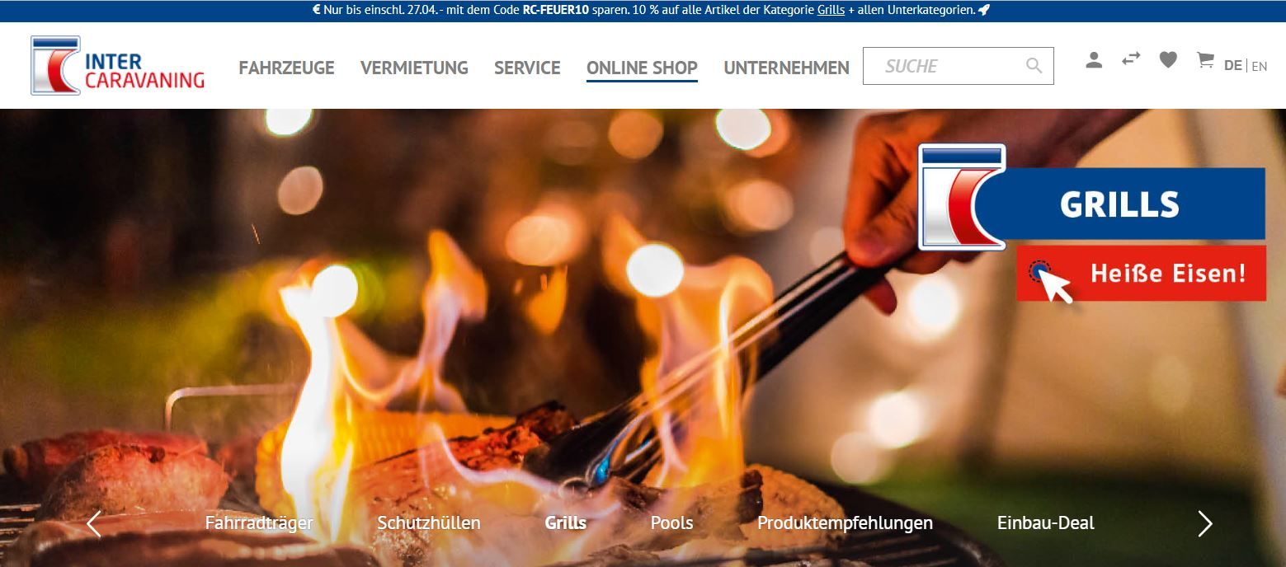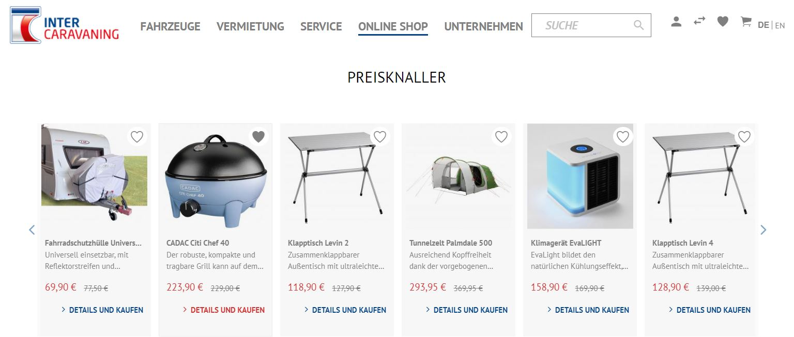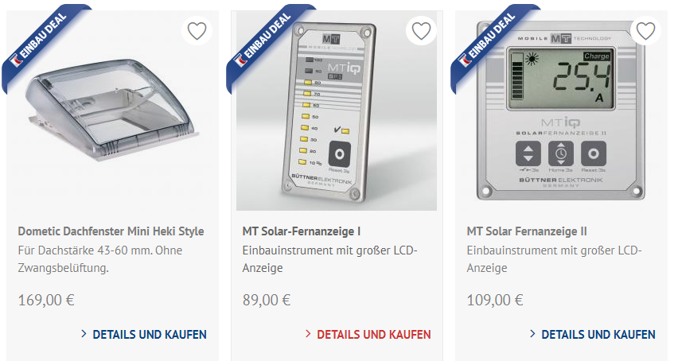

**BU:** Der InterCaravaning Online-Shop bietet über 17.000 Artikel und jede Woche neue Sonderangebote. Mit dem Einbau-Deal kann man die fachgerechte Montage gleich dazubuchen.

[Die Fotos können Sie hier herunterladen.](https://k1-agentur.de/presseservice/intercaravaning/)

Für Rückfragen wenden Sie sich an das Pressebüro:

K1 Gesellschaft für Kommunikation mbH   
Markus Buchenau   
Sachsenring 40 - 50677 Köln    
T:  +49 (0)221 - 222 77-25   
M: +49 (0)151 - 1906 9310   
E-Mail: [buchenau@k1-agentur.de](mailto:buchenau@k1-agentur.de)